**TRƯỜNG THPT NGUYỄN THỊ MINH KHAI  
 ĐÓN CHÀO NĂM HỌC MỚI**

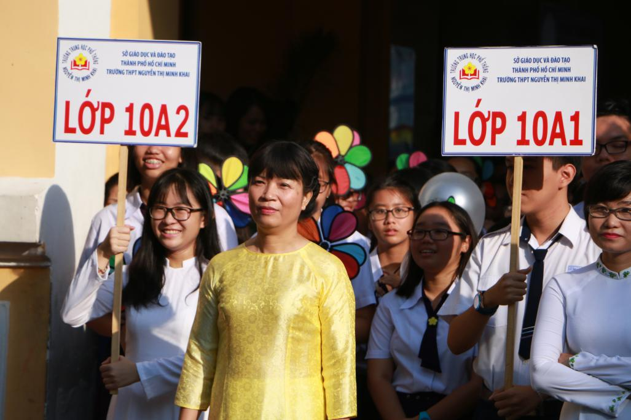Một mùa hè sôi động đã khép lại, tháng 9 về trong tiếng trống khai trường rộn rã. Hoà chung trong không khí tưng bừng của ngày hội toàn dân đưa trẻ tới trường, hàng triệu Giáo viên, Học sinh trên cả nước lại cùng nhau bước vào cuộc hành trình khám phá tri thức, sáng ngày 5/9/2017, tập thể thầy và trò trường THPT Nguyễn Thị Minh Khai đã long trọng tổ chức Lễ khai giảng năm học mới - năm học 2017 – 2018.

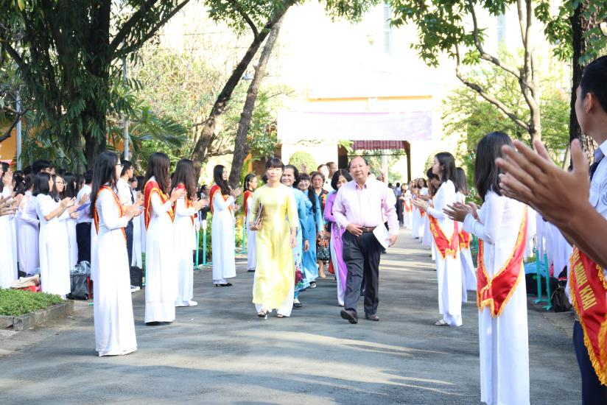

Mở đầu chương trình lễ khai giảng là nghi thức Đón học sinh khối 10. Cổng trường THPT Nguyễn Thị Minh Khai rộng mở, hân hoan chào đón 639 học sinh khối 10 của năm học 2017 – 2018, các em chính là thế hệ tiếp theo góp phần làm nên những nét son mới trong trang sử truyền thống của ngôi trường hơn một trăm năm tuổi. Từ nhiều ngôi trường Trung học cơ sở khác nhau, các em đã lựa chọn ngôi trường THPT Nguyễn Thị Minh Khai là nơi để các em tụ hội về, là mái nhà chung gắn bó các em suốt ba năm học trung học phổ thông, là nơi các thầy cô sẽ giúp các em tiếp thu nguồn tri thức mới và xây đắp những giá trị đạo đức đồng thời tạo cơ hội để các em khám phá bản thân với những niềm đam mê mới, rèn luyện những kĩ năng cần thiết.

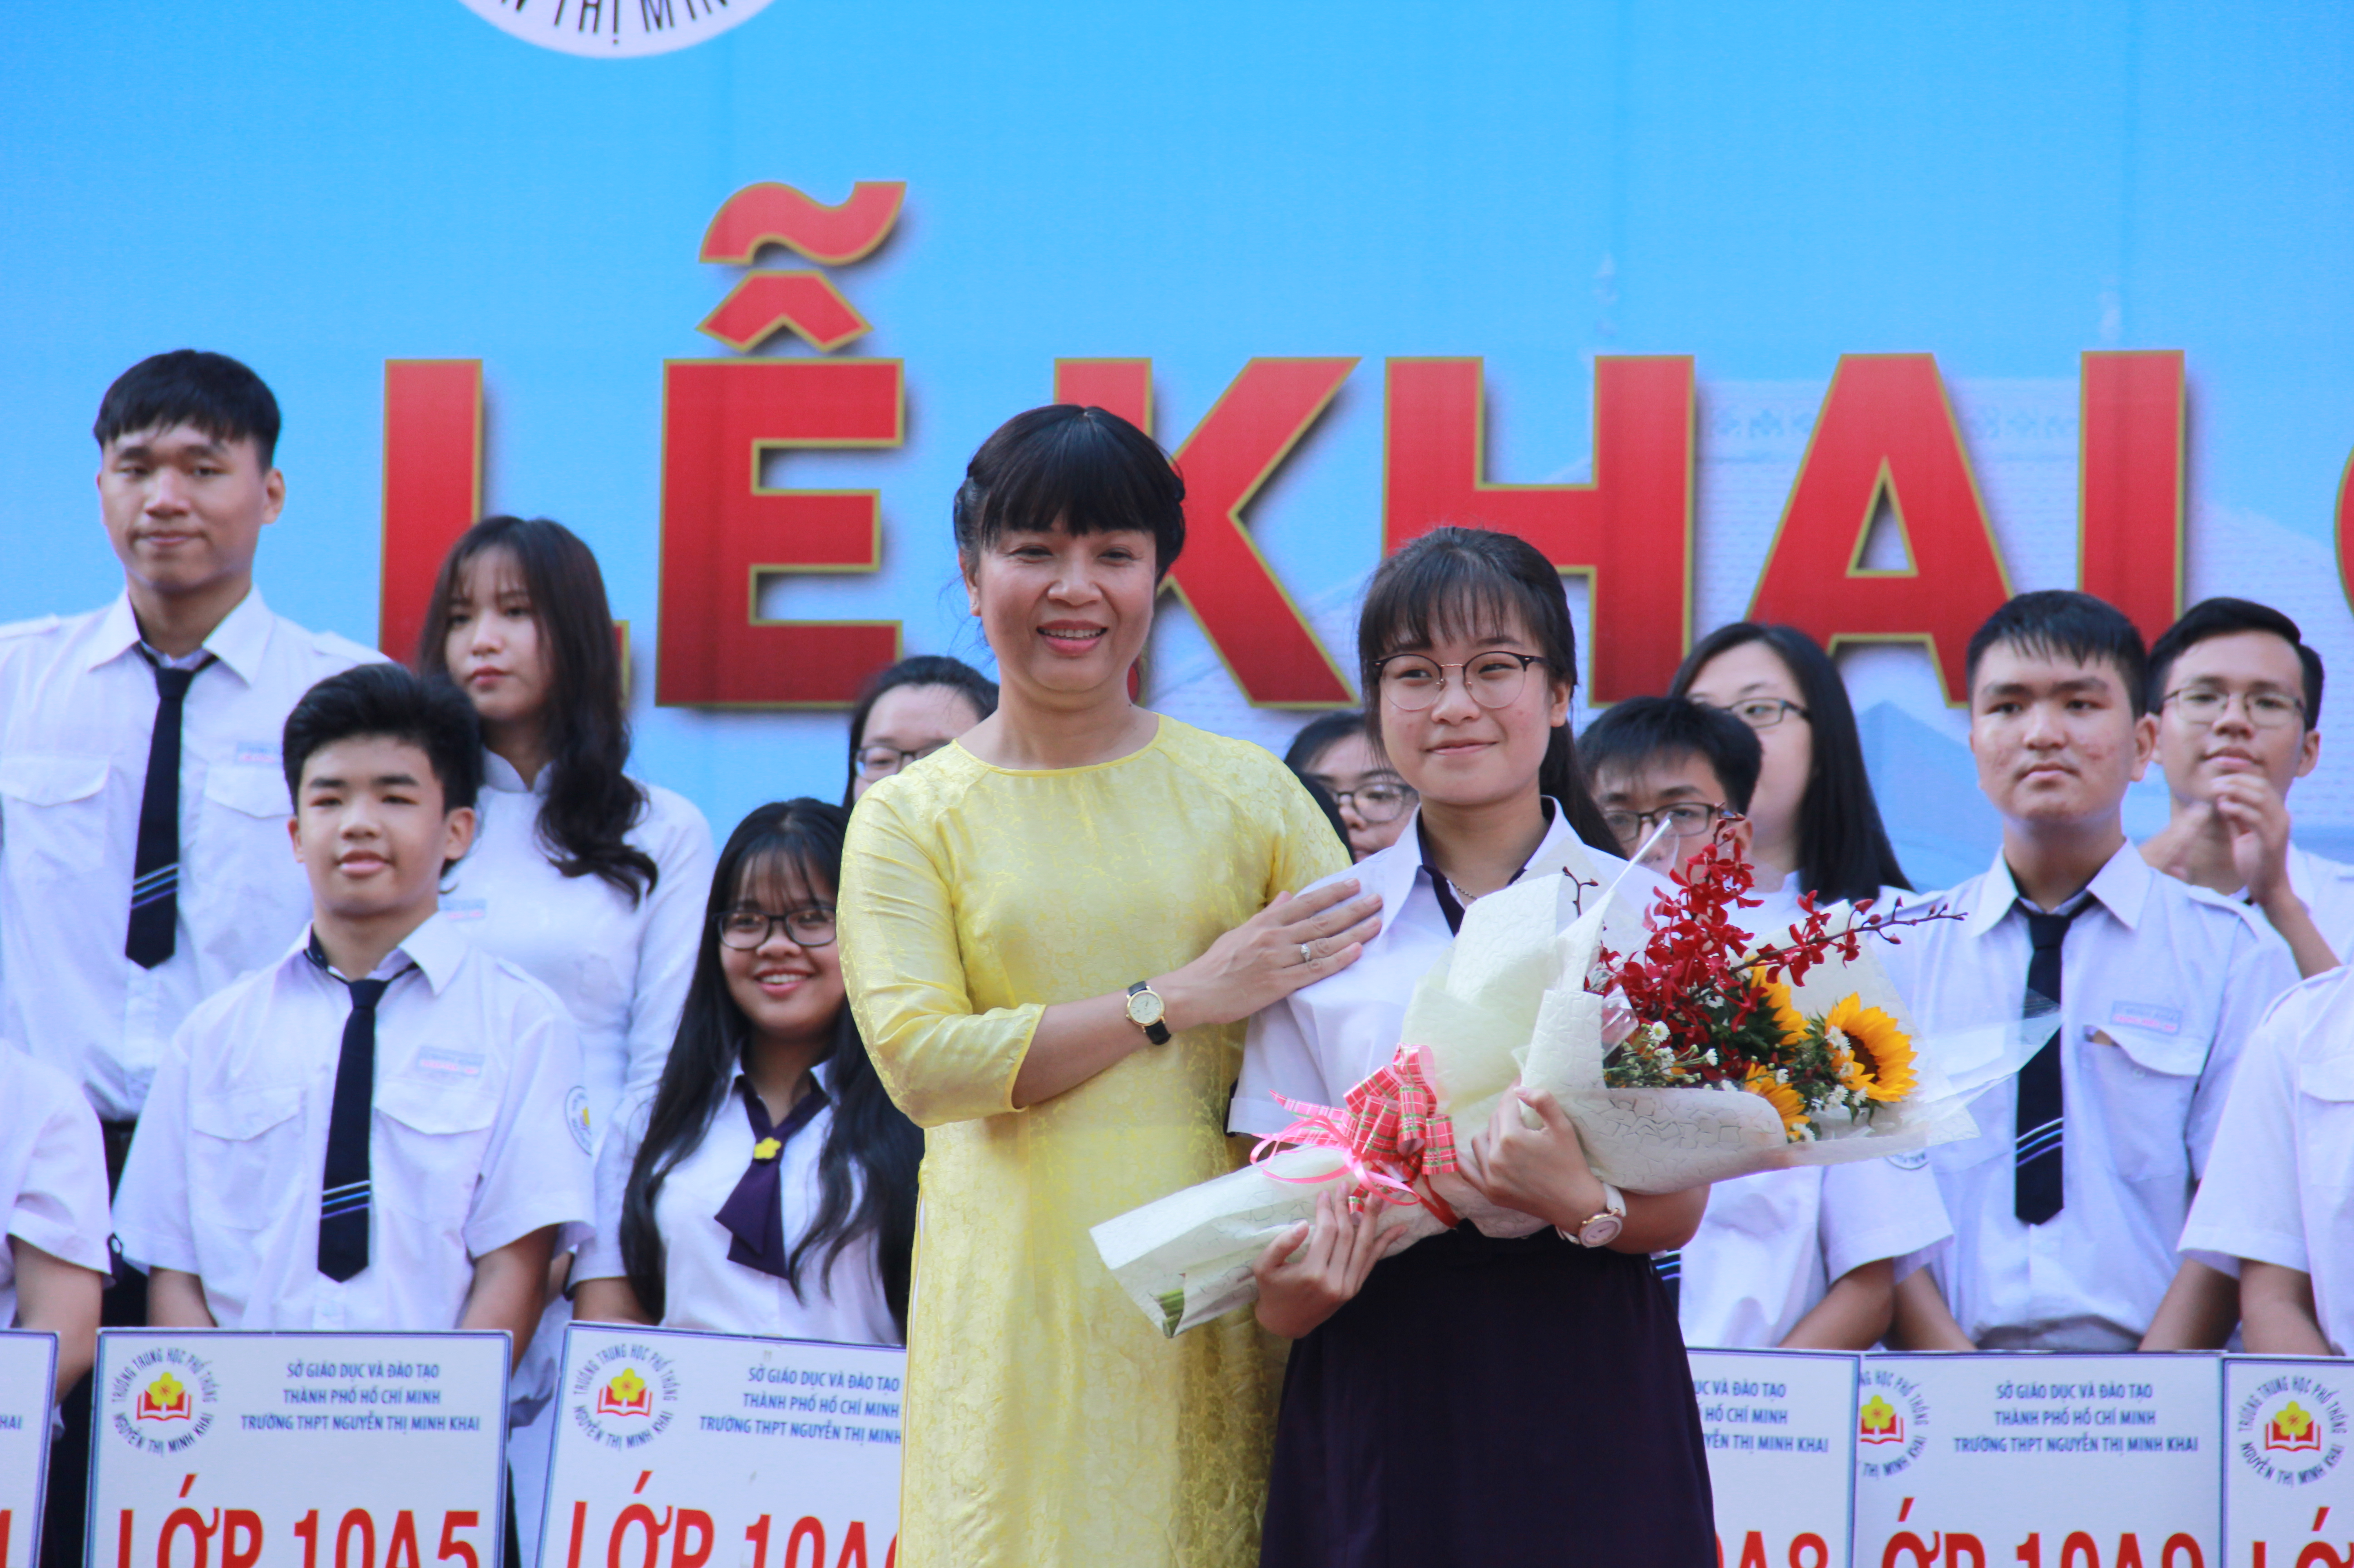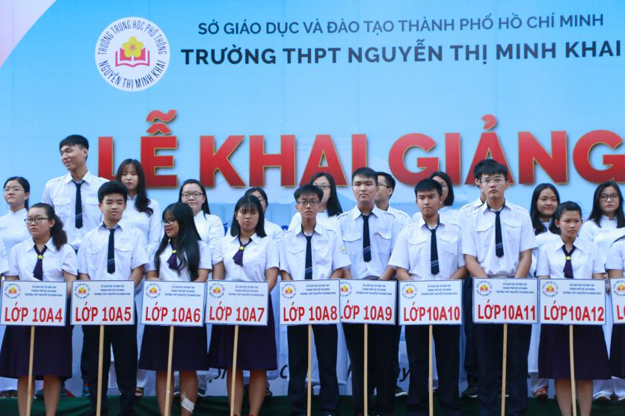

Nghi thức khai giảng năm học mới đã diễn ra trong không khí trang trọng. Thầy trò trường THPT Nguyễn Thị Minh Khai đón nhận 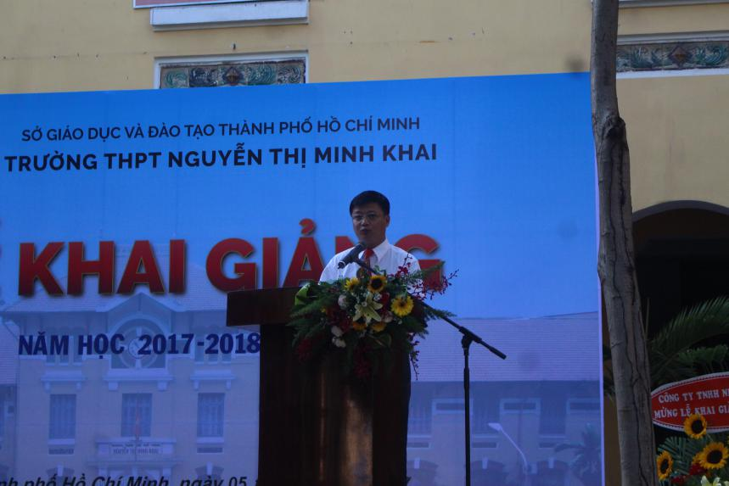thư động viên, chúc mừng của Chủ tịch nước CHXHCN Việt Nam Trần Đại Quang gửi cho ngành giáo dục nhân ngày khai giảng năm học mới, lắng nghe diễn văn khai giảng năm học mới của Hiệu trưởng thể hiện sự quyết tâm của toàn thể hội đồng sư phạm nhà trường. Tiếng trống khai trường vang lên, giục giã thầy trò bước vào năm học mới đầy hứng khởi với quyết tâm rèn đức, luyện tài, đón một năm học mới thành công rực rỡ.

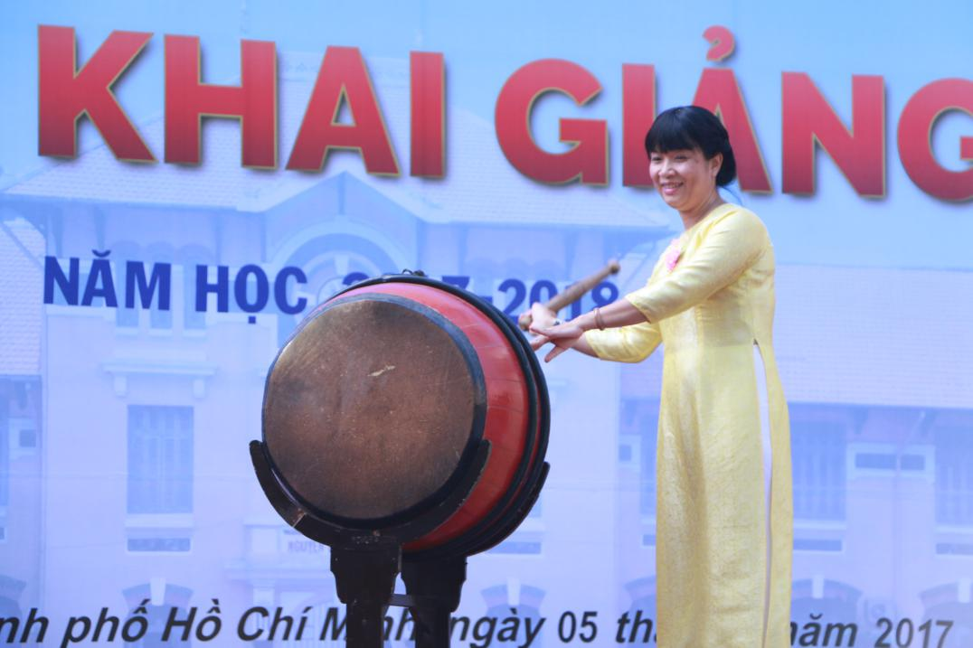

Cũng trong buổi lễ khai giảng, trường THPT Nguyễn Thị Minh Khai đã tổ chức lễ tuyên dương 33 học sinh đạt kết quả cao trong kì thi THPT Quốc gia, xét tuyển đại học năm 2017, trao tặng bằng khen Trung ương Đoàn, Thành Đoàn cho Đoàn Thanh niên và huy chương đồng bóng rổ đồng đội trong Festival bóng rổ toàn thành năm 2017 cho đội tuyển bóng rổ nam, nữ của trường.

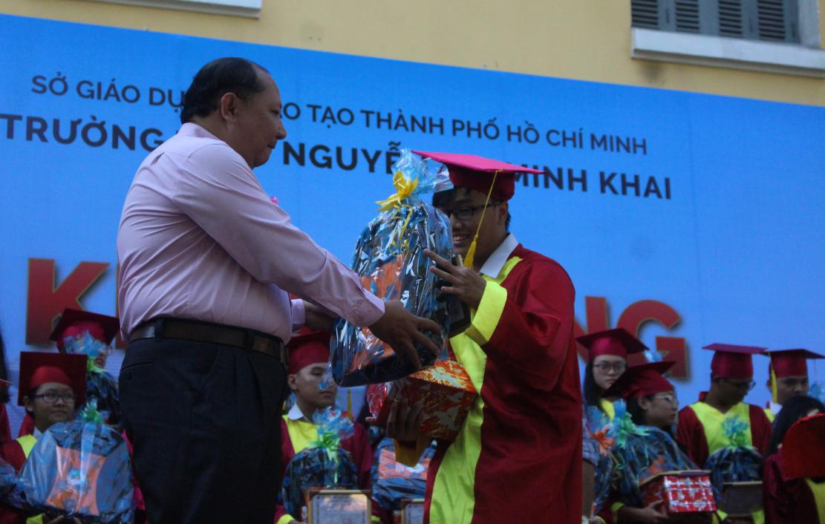

Năm học 2017 – 2018 của thầy và trò Trường THPT Nguyễn Thị Minh Khai chính thức bắt đầu. Một năm học mới đã đến, được học tập và rèn luyện dưới một mái trường giàu truyền thống, lại được sự quan tâm của lãnh đạo các cấp; các thế hệ Thầy – Trò trường THPT Nguyễn Thị Minh Khai vững một niềm tin và quyết tâm khẳng định uy tín của của trường trong sự nghiệp trồng người.